PRENOM : ___________________________________ DATE : ___________________________

Mobiliser le langage dans toutes ses dimensions
L'écrit
Graphisme : les vagues

Dessiner les vagues sous le bateau avec différents crayons bleus (feutres, crayons de couleur, craies...)
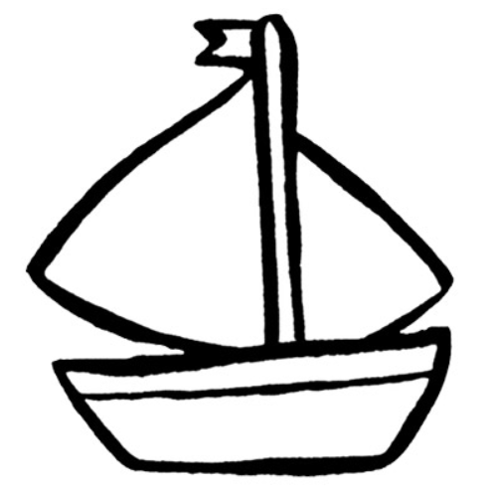
Puis, dessine le soleil.

